Министерство образования Республики Беларусь

Учреждение образования

БЕЛОРУССКИЙ ГОСУДАРСТВЕННЫЙ УНИВЕРСИТЕТ

ИНФОРМАТИКИ И РАДИОЭЛЕКТРОНИКИ

Факультет компьютерного проектирования

Кафедра инженерной психологии и эргономики

Дисциплина: Основы алгоритмизации и программирования

ПОЯСНИТЕЛЬНАЯ ЗАПИСКА

к курсовой работе

на тему

**КОНСТРУКТОР ЭКЗАМЕНАЦИОННЫХ БИЛЕТОВ**

БГУИР КР 6 - 05 - 06 12 01 029 ПЗ

Выполнил: студент группы 310901Усов А. М.

Проверил: Кабариха В. А.

Минск 2024

Содержание

Введение 3

1 Требования к программе 4

1.1 Описание предметной области 4

1.2 Системные требования 4

1.3 Функциональные требования 4

1.4 Описание основных нефункциональных требований 5

2 Конструирование программы 6

2.1 Описание модулей программы 6

2.2 Выбор способа организации данных 7

2.3 Разработка перечня пользовательских функций программы 8

Приложение А (рекомендуемое) Диаграмма модулей 11

Приложение Б (рекомендуемое) Use case диаграмма 12

Введение

Традиционно подготовка экзаменационных билетов была крайне трудоемким процессом для преподавателей. Им приходилось вручную составлять сотни вопросов и компоновать в билеты. Этот процесс занимал колоссальное количество времени и требовал серьезных усилий.

Современные тенденции заключаются в разработке приложений-конструкторов для автоматизации процесса на всех этапах – от создания шаблонов билетов и банка вопросов до формирования билетов и их печати. Такие решения способны существенно экономить время преподавателей, снижать вероятность ошибок, обеспечивать актуальность материалов.

Однако существующие программные продукты часто обладают ограниченным функционалом, плохо интегрируются с другими системами учебного заведения, имеют неудобный и запутанный интерфейс. Зачастую они решают лишь локальные задачи автоматизации, в то время как комплексный подход отсутствует.

Цель данной курсовой работы – создание программного обеспечения «Конструктор экзаменационных билетов» для автоматизации процесса подготовки экзаменационных материалов в учебных заведениях.

Для достижения поставленной цели были сформулированы следующие задачи:

* провести анализ требований к экзаменационным билетам в различных учебных заведениях;
* изучить существующие программные решения, выявить их достоинства и недостатки;
* спроектировать архитектуру приложения с учетом требований масштабируемости и расширяемости;
* реализовать функционал по созданию билетов и формированию банка вопросов;
* обеспечить возможность генерации комплектов билетов по заданным правилам;
* предусмотреть различные варианты вывода подготовленных билетов (печать, электронный формат).

1 Требования к программе

1.1 Описание предметной области

Учебные компьютерные программы, такие как «Конструктор экзаменационных билетов», позволяют моделировать процесс создания, проверки и экспорта экзаменационных билетов.

В разрабатываемой системе главными объектами являются экзаменационные билеты и тесты, рейтинг и пользователи.

Билеты включают в себе вопросы, дату создания, учреждение, тему вопросов и изготовитель билетов. Тесты представляют собой набор вопросов, содержит информацию про автора, сложность, и набор вопросов. Рейтинг включает в себя тест, к которому относится рейтинг, и набор значений типа пользователь и его балл по этому тесту. Пользователи включают в себя информацию о них, включая имя, ID, возраст, и список созданных тестов.

1.2 Системные требования

Для выполнения курсовой роботы «Конструктор экзаменационных билетов» была выбрана популярная среда разработки Microsoft Visual Studio. Её преимущества включают в себя такие важные возможности, как хорошая обширная документация, удобный и понятный интерфейс.

В качестве языка программирования был выбран язык C++, который позволит получить при разработке программного обеспечения «Конструктор экзаменационных билетов» гибкое управление памятью и скорость работы.

Для реализации интерфейса было выбрана реализация через консоль.

В качестве парадигмы программирования была выбрана процедурная парадигма программирования, так как она обеспечивает хорошую структуру реализации, простоту для чтения кода и эффективность разработки.

1.3 Функциональные требования

При проектировании программного средства для автоматизации создания билетов к экзамену определяются функциональные требования, которые необходимо внедрить в систему:

* возможность регистрации новых пользователей;
* авторизация уже зарегистрированных пользователей;
* авторизация в качестве гостя;
* прохождение выбранного теста;
* возможность просмотра рейтинга пользователей, прошедших определенный тест;
* процесс экспорта созданного теста на печать;
* генерация билетов;
* создание и редактирование вопросов и ответов;
* процесс автоматической оценки после прохождения теста.
* возможность сортировать тесты по сложности;
* возможность фильтровать тесты по разным параметрам;
* гость должен иметь возможность пройти любой тест из списка публичных тестов.

Пользователь должен иметь возможность проходить публичные тесты, а также создавать свои собственные тесты с возможностью редактирования.

Администратор должен иметь возможность делать все выше перечисленное, а также редактирование любых тестов и возможность менять рейтинг.

1.4 Описание основных нефункциональных требований

При выполнении курсовой работы «Конструктор экзаменационных билетов» для создания безопасного и надежного программного обеспечения были поставлены следующие нефункциональные требования:

* все хранимые данные пользователей должны быть представлены в виде шифра по определенному алгоритму;
* должна существовать документация для пользователя, которая научит его пользоваться программным обеспечением;
* должна существовать возможность экспорта готовых билетов в электронный формат или отправка на печать;
* должен быть реализован интерфейс в консоли, основанный на вводе данных пользователем и выводе текстовой информации;
* сохранение всех данных пользователей, тестов и рейтинга в файлы на жёстком диске.

Реализация данных нефункциональных требований позволит достичь при создании программного обеспечения «Конструктор экзаменационных билетов» удобного взаимодействия пользователя с программной, а также простое обучение пользователя, будет обеспечена удобная реализация хранения, а также безопасность всех важных файлов посредством шифрования.

2 Конструирование программы

2.1 Описание модулей программы

При проектировании программного обеспечения «Конструктор экзаменационных билетов» была выбрана модульная архитектура проекта, которая позволит удобно организовать все необходимые функции и классы, а также позволит в перспективе реализовать поддержку, что позволит разрабатывать приложение в команде.

Все основные модули программного обеспечения «Конструктор экзаменационных билетов» представлены на таблице 2.1.

Связь между модулями наглядно показана на диаграмме модулей (приложении А).

Таблица 2.1 – Описание основных модулей программного средства конструктор экзаменационных билетов

|  |  |  |
| --- | --- | --- |
| Название модуля | Описание | Функционал |
| Модуль регистрации | Обеспечивает процесс регистрации и авторизации пользователей. | * регистрация новых читателей; * авторизация уже зарегистрированных пользователей; * авторизация как гость. |
| Модуль управления тестами | Отвечает за управления тестами. | * создание тестов; * редактирование тестов; * поиск тестов. |
| Модуль работы с билетами | Отвечает за создание, редактирование и удаление билетов. | * создать билеты; * редактировать билеты; * удалить билеты. |
| Модуль прохождения тестов | Отвечает за возможность прохождения теста | * прохождение теста; * просмотр теста; * получение оценки. |

Продолжение таблицы 2.1

|  |  |  |
| --- | --- | --- |
| Модуль администрирования | Обеспечивает процесс управления пользователями. | * управление пользователями. |
| Модуль для работы с файлами | Обеспечивает взаимодействие программы с файлами. | * запись в файлы; * чтение файлов. |

2.2 Выбор способа организации данных

При разработке программного обеспечения «Конструктов экзаменационных билетов» для удобного хранения и быстрого доступа была выбрана файловая структура хранения данных, где некоторые важные поля (например пароль пользователя) зашифрованы для обеспечения безопасности пользователей.

Для реализации такого способа хранения данных была разработана следующая структура файлов:

* файл всех пользователей, хранящий ID, имя, логин, пароль, уровень доступа и количество созданных тестов;
* файл со всеми тестами с пометкой «публичный», такие тесты могут проходить незарегистрированные пользователи;
* набор файлов, где каждый файл имеет в названии ID пользователя (для удобного поиска). Каждый такой файл хранит данные всех созданных этим пользователем тестов;
* файл пользовательской документации, для удобного представления документации на выводе и упрощенного редактирования;
* файл рейтинга, хранящий в себе данные о каждом пройденном теста, количество прохождений, а также имя пользователя, прошедшего тест и результат прохождения.

Для более удобной для разработчика структуры, файлы, хранящие данные тестов, находятся в отдельно созданной папке (кроме файла рейтингов), файлы, которые хранят информацию про пользователей также находятся в отдельной папке. Для файла документации была также выделена отдельная папка.

Все файлы имеют определенную структуру: каждая новая строка файла представляет собой необходимый набор значений соответствующих переменных. Например, вот представление файла users.txt:

[ID] [Логин(зашифрованный)] [Пароль(зашифрованный)] [уровень доступа]

0 admin admin 2

1 Davdg gF2f65 1

2 Axefw 2xfxx1 1

Остальные файлы имеют такую же структуру. Она позволяет иметь удобный доступ к информации из программы, но усложняет восприятие при чтении файла при несанкционированном доступе.

2.3 Разработка перечня пользовательских функций программы

Необходимый перечень функций, которые будут задействованы в реализации консольной программы на C++ «Конструктор экзаменационных билетов» представлен в таблице 2.2.

Взаимодействие основных функций показано в диаграмме use case (Приложение Б).

Таблица 2.2 – Перечень основных пользовательских функций

|  |  |  |  |
| --- | --- | --- | --- |
| № | Функция | Аргументы | Описание |
| 1 | Test GetChoice() | Ничего не принимает. | Возвращает тест, который пользователь выбрал из перечня. |
| 2 | BiletsContainer CreateExamBilets(int num_questions, int num_bilets) | * int num_questions (количество вопросов в билете); * int num_bilets (Количество билетов). | Возвращает сгенерированные экзаменационные билеты. |
| 3 | Test EditTest(Test myTest) | * Test myTest (ранее созданный тест). | Редактирует выбранный тест и возвращает его. |

Продолжение таблицы 2.2

|  |  |  |  |
| --- | --- | --- | --- |
| 4 | Void RegisterModule() | * string username (Имя пользователя); * string password (Пароль). | Запускает модуль регистрации нового пользователя, сохраняя данные в файл. |
| 5 | User Login() | Ничего не принимает | Запускает взаимодействие через консоль и проверяет введенные данные пользователя и разрешает доступ к определенным функциям программы. |
| 6 | string encrypt(string str) | * -string password (Пароль). | Функция, которая принимает строку, шифрует ее и возвращает зашифрованную строку. |
| 7 | Test CreateTest() | Ничего не принимает. | Отвечает за создание теста. |
| 8 | Int TryTest(Test test) | * Test test (ранее созданный тест). | Реализует прохождение теста и возвращает оценку за него. |
| 9 | Void ViewTest(Test test) | * Test test (ранее созданный тест). | Показывает тест с ответами. |

Продолжение таблицы 2.2

|  |  |  |  |
| --- | --- | --- | --- |
| 10 | User EditUser(User user) | * User user (зарегистрированный пользователь). | Отвечает за редактирование данных пользователя и его прав доступа (только для администратора). |
| 11 | Raiting EditRating(Test test) | * Test test (опубликованный тест). | Отвечает за редактирование рейтинга определенного теста (только для создателя теста). |
| 12 | Test Sort(Test test, string rule) | * Test * tests (массив тестов); * string rule (правило сортировки). | Сортирует исходный массив тестов по определенному переданному правилу (переменной). |

# Приложение А

**(рекомендуемое)**

**Диаграмма модулей**

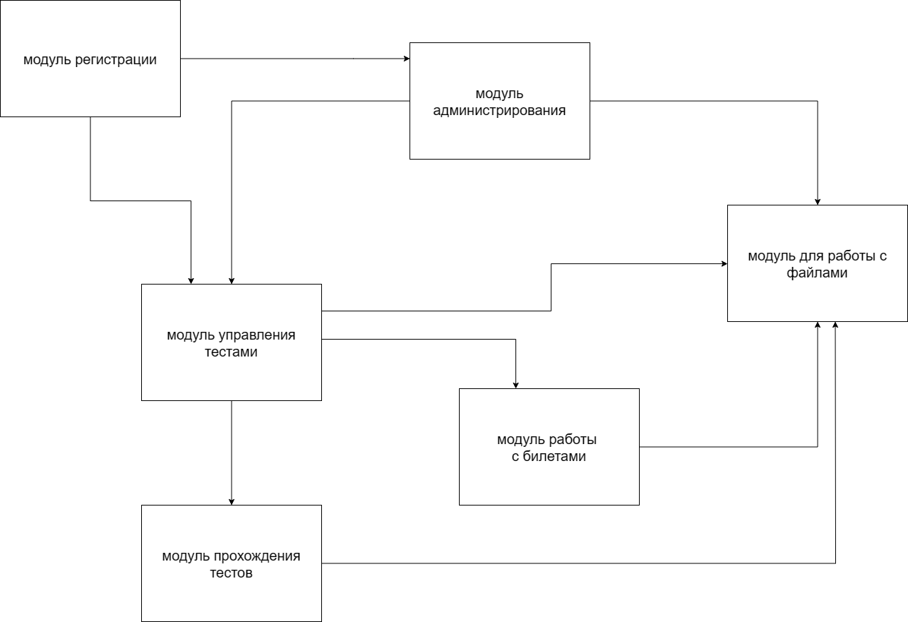

# Приложение Б

**(рекомендуемое)**

**Use case диаграмма**

